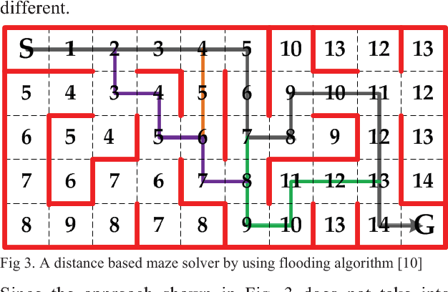
Mit dem jetzigen Floodfill kann nicht unterschieden werden, welcher Pfad am effektivsten ist.

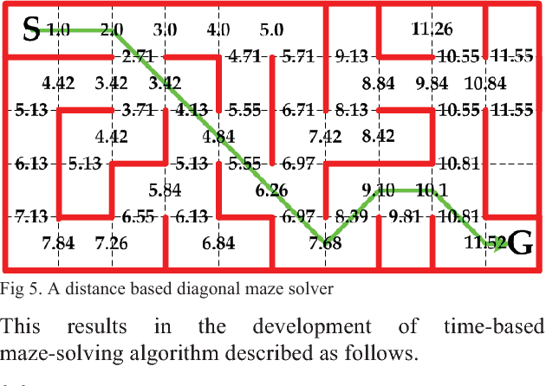
Auf dem Bild werden die Distanzen neu bestimmt. (Schräge sind kürzer)
Besser mit Zeiten auf den Wänden. Es fehlen aber die Infos von höheren Geschwindigkeiten bei S 1.0 – 5.0 wird der Wert immer um 1.0 erhöht. Nachfolgende Felder sollten aber kleinere Werte bekommen. Auch bei längeren diagonalen.

